Міський конкурс дизайн-проектів
з облаштування інклюзивного соціального простору «Community house»

ПОЛОЖЕННЯ

Передмова:
Головними задача проекту «Community house – space that belongs to the community» є створення некомерційного соціального простору (HUB) для розвитку молоді та об’єднання представників різних вразливих груп населення, їх розвитку та інтеграції в життя місцевої громади, з метою сприяння формуванню повноцінних членів громади, з активною життєвою та громадською позицією.
Також в рамках проекту планується розбудова ефективного комунікаційного майданчика між представниками громадськості та державними органами влади; посилення ролі громадянського суспільства, допомога в подоланні викликів на шляху розвитку громадського руху заради захисту прав людини та забезпечення мирного співіснування; об’єднання громадянських активістів міста.

I. Загальні положення
  - Міський конкурс дизайн-проектів з облаштування інклюзивного соціального простору «Community house» (далі – Конкурс) проводиться в рамках імплементації грантового проекту Taft Fund громадською організацію «Десяте квітня» за фінансовою підтримки U.S. Department of State: Bureau of Population, Refugees, and Migration.
  - Положення щодо проведення Конкурсу визначають його мету, завдання, структуру та регулюють процедуру його проведення.
  - З метою прозорого та неупередженого проведення Конкурсу обирається склад журі (Додаток 1), персональний склад якого затверджується наказом Президента ГО «Десяте квітня».
  - За результатами конкурсу, що затверджуються складом журі, між ГО «Десяте квітня» та переможцем укладається договір на право використання дизайн-проекту під час реалізації проекту.
  - Конкурс передбачає презентацію проектів в онлайн форматі у фінальному етапі, до якого будуть відібрані 10 проектів-фіналістів.
  - До участі в Конкурсі приймаються дизайнерські проекти, які подані у встановленому порядку конкурсного відбору.

II. Мета та завдання конкурсу
2.1 Метою конкурсу е виявлення кращих дизайнерських пропозицій стосовно облаштування інклюзивного соціального простору «Community house». Конкурс проводиться на засадах відкритості та прозорості й проводиться в один етап без попереднього кваліфікаційного відбору.
2.2 Завдання Конкурсу:
- створення кейсу дизайн-проектів для імплементації проекту «Community house» та їх презентація;
- виявлення та промоція найкращих учасників з числа конкурсантів;
- налагодження комунікації між представниками громадських організацій, державних установ та представниками дизайнерських кіл та зацікавлених сторін з метою розвитку освітньої та інклюзивної інфраструктури міста.
2.3 Орієнтовні критерії оцінювання дизайн-проектів:
- відповідність меті та завданню, умовам і програмі конкурсу;
- якість, оригінальність і раціональність запропонованих проектних рішень;
- цілісність та якість дизайну, його інтегрованість в соціально-освітнє середовище;
- інклюзивність простору для забезпечення всебічного розвитку;
- мобільність та трансформаційність запропонованих рішень (можливість змінювати та зонувати простір).
- екологічність та надійність запропонованих рішень у виборі матеріалів оздоблення.

IІІ. Структура та організація конкурсу
3.1 Конкурс є відкритим.
3.2 Участь у Конкурсі безкоштовна.
3.3 Запрошення до участі у конкурсі розповсюджуються на студентів архітекторів, дизайнерів та інженерів 3-5 курсів , юридичних осіб, фізичних осіб або групи юридичних осіб та/або фізичних осiб-пiдприемцiв, які виявили бажання взяти участь у конкурсі та надали організаторам заповнену анкету-заявку. Учасник конкурсу повинен мати необхідні професійні знання у сфері дизайну.
3.4 Кожний учасник конкурсу може подати тiльки одну заявку (колективну заявку) з конкурсними матеріалами.
3.5 Конкурс відбудеться за умови подачі не менш ніж 5 заявок.
3.6 Для участі у Конкурсі учасники мають заповнити електронну форму анкети-заявки за посиланням: https://forms.gle/ZwGiK4jHP3kPFaxn7 або відправити заповнену анкету (Додаток 2) у форматі Word на електронну адресу a.mainov@dk.od.ua та підготувати дизайн-проект.
3.7 Анкета-заявка заповнюється та подається українською мовою (Додаток 2).
3.8 Електронний варіант дизайн-проекту надсилається на електронну адресу: a.mainov@dk.od.ua. У темі листа вкажіть «Конкурс дизайн-проектів_ФІО автора/назва вашої компанії». Якщо об’єм прикріплених документів перевищує 10 Мб., дозволяється використовувати зовнішні сервіси з можливістю їх скачування.
Вимоги до оформлення дизайн-проекту, представленого на розгляд журі:
- дизайн-проект має бути представлений у форматі кейсу проекту, який включає презентацію дизайну та всіх супутніх елементів з описом представлених рішень;
- допустимі електронні формати pdf, jpeg, ppt/pptx з роздільною здатністю зображень не менше ніж 150 dpi;
- дозволяється використовувати відео презентації та анімації інтер’єрів у додатку до друкованої версії.
- опис дизайн-проекту подається українською мовою;
- розміщення креслень, малюнків, описів, тощо довільне.
3.9. Надсилаючи свою роботу на Конкурс, учасники надають право організаторам Конкурсу на використання надісланого матеріалу (розміщення в мережі Інтернет, телепрограмах, участь у творчих проектах тощо), але з обов'язковим зазначенням імені автора.
Умови дискваліфікації робіт:
- дизайн-проекти, що не відповідають вимогам до подачі чи оформлення, оргкомітет має право виключити з Конкурсу без попередження;
- дизайн-проекти та заявки, що надійшли пізніше зазначеного терміну, не розглядатимуться;
- надання неправдивої інформації (про кваліфікацію, склад команди розробників та ін.) та використання плагіату дає право на повну дискваліфікацію дизайн-проектів.

IV. Етапи проведення Конкурсу
01.12.2021 – початок приймання електронних заявок та конкурсних дизайн-проектів.
09.01.2022 – останній день прийому електронних заявок та конкурсних дизайн-проектів.
10.01.2022 – 18.01.2022 – розгляд отриманих дизайн-проектів членами журі конкурсу. Відбір 10 проектів-фіналістів конкурсу та їх презентація в онлайн форматі.
21.01.2022 – церемонія нагородження переможців конкурсу дизайн-проектів з облаштування інклюзивного соціального простору «Community house».

V. Нагородження переможців
5.1 Журі конкурсу у визначений організаторами термін розглянувши подані дизайн-проекти, визначає переможців конкурсу з 1 по 3 місце.
5.2 Призовий фонд Міського конкурсу дизайн-проектів з облаштування інклюзивного соціального простору «Community house» в грошовому еквіваленті складає 50 000 грн.
5.3 Розподіл призового фонду:
1 місце – Ноутбук Acer Nitro 5 AN515-57-54K7 (або аналог з відповідними характеристиками).
Екран 15.6" IPS (1920x1080) Full HD 144 Гц, матовий / Intel Core i5-11400H (2.7 — 4.5 ГГц) / RAM 16 ГБ / SSD 512 ГБ / nVidia GeForce RTX 3050 Ti, 4 ГБ / без ОД / LAN / Wi-Fi / Bluetooth / вебкамера / без ОС / 2.2 кг / чорний
2 місце – Графічний планшет Wacom Intuos Pro Paper M (PTH-660P-N) (або аналог з відповідними характеристиками).
Розміри робочої поверхні: 224 x 148 мм, Рівні чутливості пера: 8192, Роздільна здатність, LPI: 5080, Клас: професійний.
3 місце – Планшет Wacom One by Medium (CTL-672-N) (або аналог з відповідними характеристиками).
Розміри робочої поверхні: 216 x 135 мм., Рівні чутливості пера: 2048, Роздільна здатність, LPI: 2540, Клас: Аматорський

Додаток 1 до Положення конкурсу дизайн-проектів з облаштування інклюзивного соціального простору «Community house»

Склад журі конкурсу на розробку дизайн-проекту з облаштування інклюзивного соціального простору «Community house»

До складу журі входять представники громадських організацій, місцевих органів влади, міжнародних організацій, донорів проекту та провідні фахівці у сфері дизайну, архітектури та урбаністики:

№ | ПІБ | Посада/діяльність
1
2
3
4
5
6
7
8
9
10
11
12

Президент Громадської організації «Десяте квітня» |  | М.В. Курочкіна

Додаток 2 до Положення конкурсу дизайн-проектів з облаштування інклюзивного соціального простору «Community house»

Анкета-заявка на участь у конкурсі дизайн-проектів з облаштування інклюзивного соціального простору «Community house»

1 | ПІБ учасника/Назва компанії
2 | е-mail
3 | Склад команди (тільки для колективної заявки) | 3.1
 |  | 3.2
 |  | 3.3
 |  | 3.4
 |  | 3.5
4 | Назва проекту
5 | Освіта (для колективної заявки заповніть для кожного члена команди) | 5.1
 |  | 5.2
 |  | 5.3
 |  | 5.4
 |  | 5.5
6 | Стисла біографічна довідка про розробника (розробників)
7 | Досвід у сфері дизайну/архітектури/урбаністики | Менше року | ☐ 1 рік
 |  | ☐ 2 роки | ☐ 5 років
 |  | ☐ Більш ніж 5 років
8 | Контактний телефон
9 | Е-mail
10 | Дата заповнення
11 | Фотокартка розробника (розробників) та\або лого компанії (додати посилання)
12 | Згода на збір та обробку персональних даних |  Так | ☐ Ні
13 | Надання права організаторам Конкурсу на використання надісланого матеріалу\проекту (розміщення в мережі Інтернет, телепрограмах, участь у творчих проектах тощо), але з обов'язковим зазначенням імені автора | Так | ☐ Ні

ПІБ учасника/уповноваженої особи |  | Підпис

Додаток 3 до Положення конкурсу дизайн-проектів з облаштування інклюзивного соціального простору «Community house»

Технічне завдання на розробку дизайн-проектів з облаштування інклюзивного соціального простору «Community house»

Місце розташування: м.Одеса, вул. Богдана Хмельницького, 92

* За необхідністю кожен учасник конкурсу для проведення власних замірів приміщення та більш детального огляду може отримати доступ до приміщення за попередньою домовленістю з організаторами конкурсу дизайн-проектів.

Побажання щодо планування:
- Не вносити зміни до конструктиву будівлі.
- В приміщенні №22 площею 73,5 м² плануються розташувати коворкінговий простір з можливістю проведення тренінгів, публічних заходів, інш. та мати можливість зонувати простір. Приміщення повинно бути обладнане всім сучасним мультимедійним устаткуванням, аудіо системою та системою кондиціонування.
* В даному приміщенні розташовані 3 несучі колони перекриття другого поверху.
- В приміщеннях 25 та 26 будуть розташовані туалетні кімнати.
- В приміщенні 18 - планується облаштування дитячої кімнати для заняття із психологом.
- Приміщення 20 та 21 можуть бути об’єднані.
- Всі інші приміщення першого і другого поверху за бажанням автора можуть бути використані в якості лекторіїв, коворкінгових просторів, бібліотечних кімнат та інш.

Рекомендації щодо розробки дизайн-проектів:
- При розробці ти візуалізації проектів бажано використовувати меблі та предмети оздоблення торгової марки IKEA.
- Проекти що розробляються в рамках конкурсу повинні відповідати нормам ДБН B.2.2-40:2018 та Доступного середовища (https://mmg.sidaa.org/).

* У разі виявлення додаткових параметрів та вимог до дизайну проектів, організатори конкурсу повідомлятимуть про них учасників.

План 1 поверху.
Загальна площа: 257 м².
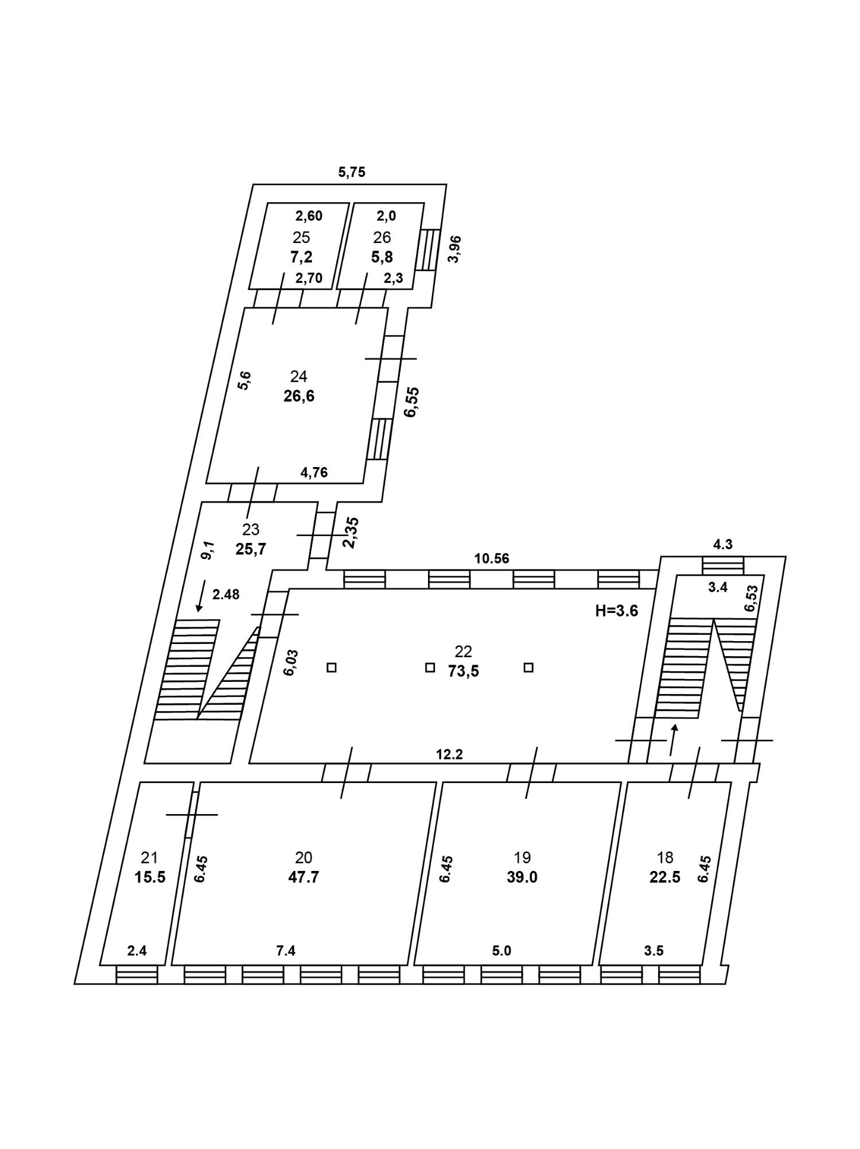

План 2 поверху.
Загальна площа: 288 м².
